**HƯỚNG DẪN SỬ DỤNG**

# Đối với người phát triển

## Cài đặt cơ sở dữ liệu

Máy cần cài đặt Postgresql version 11+.

Tạo database trên Postgrsql với các thông số:

* Tên :mrbean
* Username:mrbean_admin
* Password:123456

## Backend

Máy cần cài đặt Oracle JDK 8, JRE và Maven.

Code lấy từ: <https://github.com/vominhtri231/mrbean-be>

Vào thư mục chứa code, lần lược chạy các lênh sau để sử dụng code:

* Mvn clean install
* Cd target
* Java –jar mrb-be-xxx-SNAPSHOT.jar

## Frondend

Máy cần cài đặt Node 11+ và npm.

Code lấy từ: <https://github.com/vominhtri231/mrbean-fe>

Vào thư mục chứa code, lần lược chạy các lênh sau để sử dụng code:

* Npm install
* Npm run start

# Đối với người dùng



Ấn vào login button ở đầu trang.

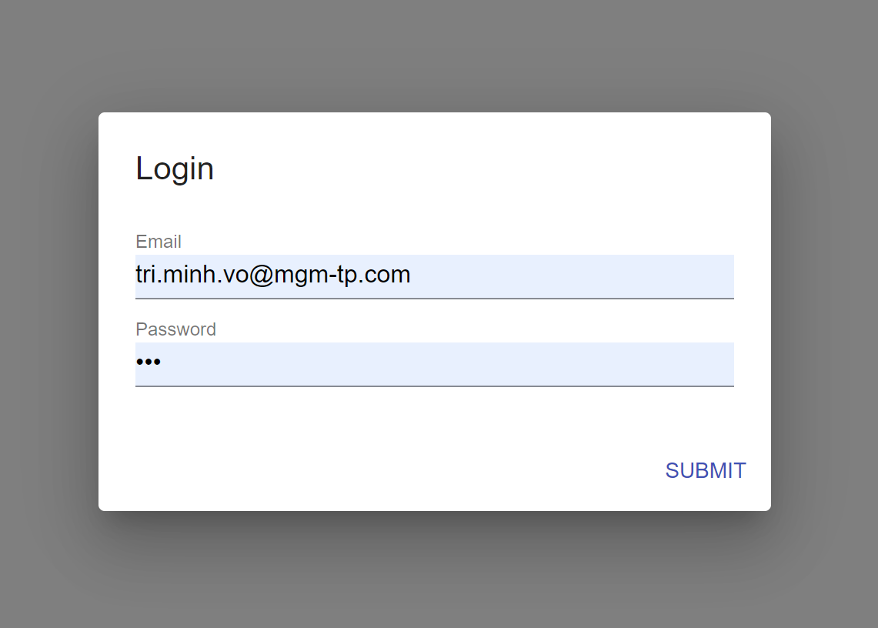

Điền thông tin đăng nhập và ấn submit.

Nếu bạn là quản lý , bạn sẽ thấy page sau:

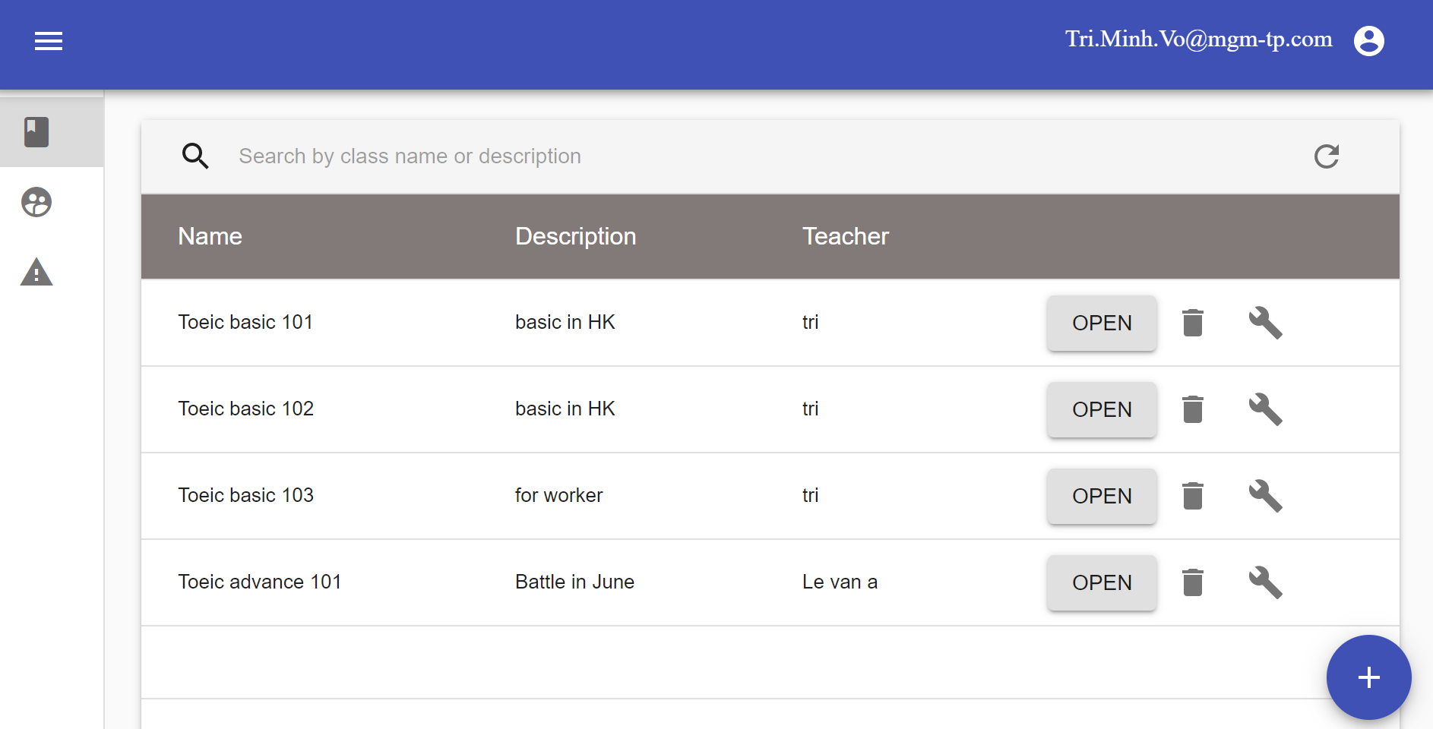

Tại đây bạn có thể quản lý các lớp học,…

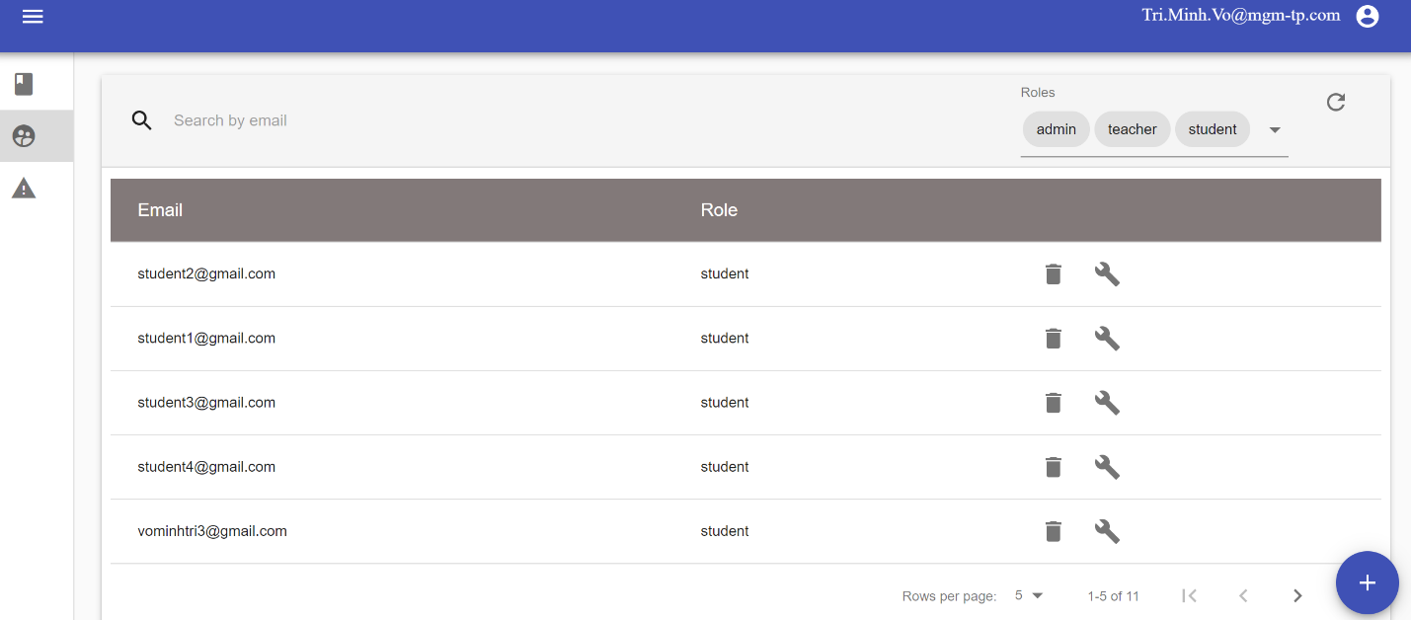

…, quản lý người dùng

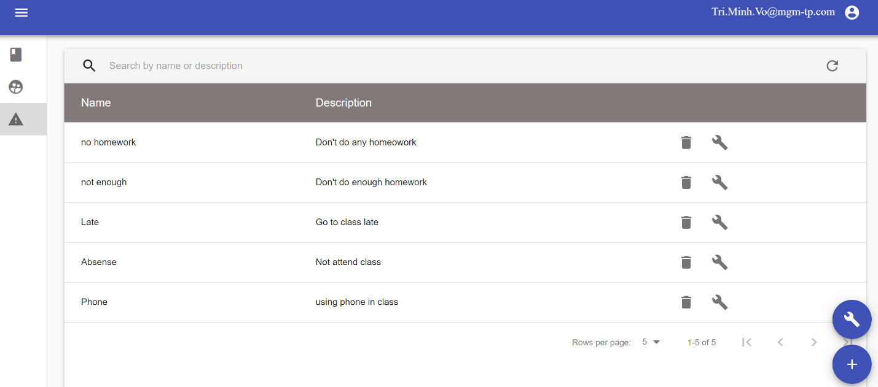

… , quản lý các loại vi phạm,…

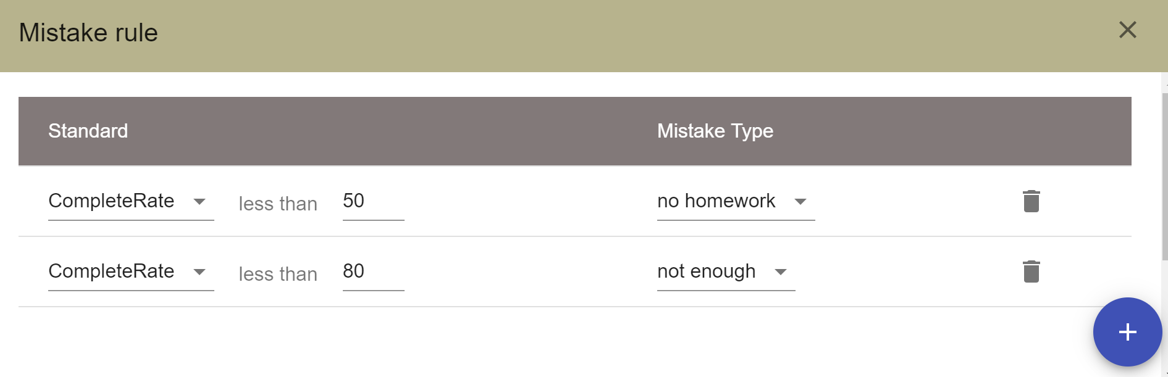

… và quản lý các luật.

Ấn vào nút Open ở trang ‘lớp’ để vào trang quản lý buổi học.

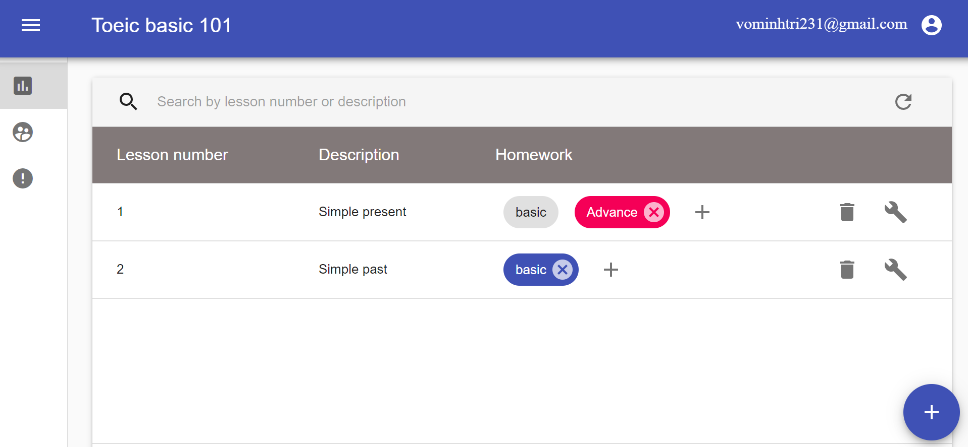

Khi ấn vào bài tập đã kết thúc (có màu xám ), bạn sẽ thấy được trang kết quả bài làm.Kết quả được thống kê theo từng học viên …

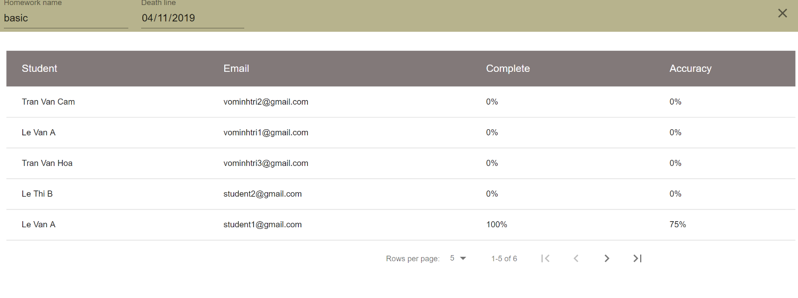

… và câu hỏi.

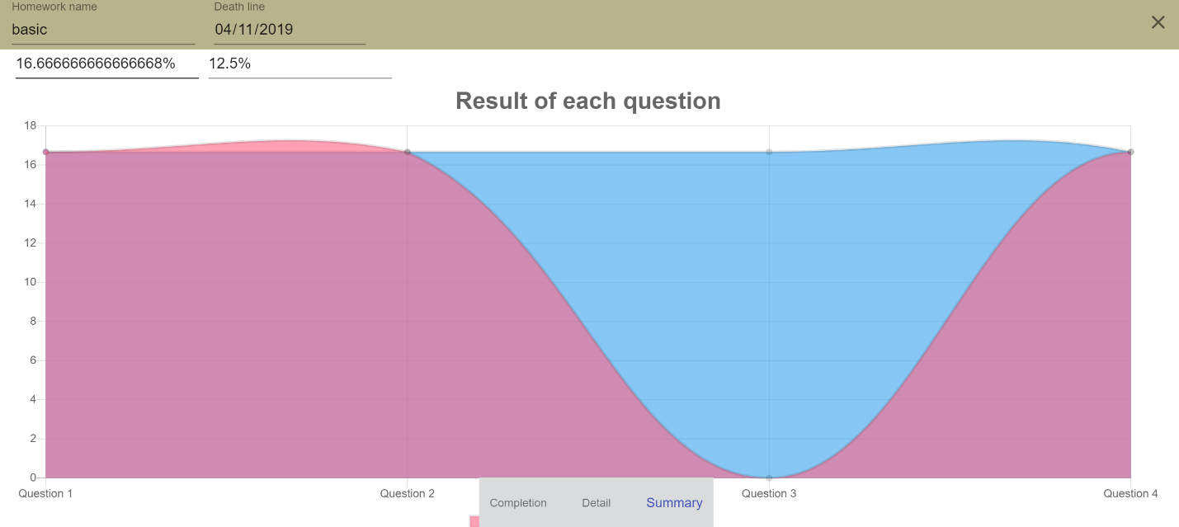

Khi bạn là giáo viên , ngoài tính năng xem lớp học như quản lý , bạn còn có tính năng quản lý template.

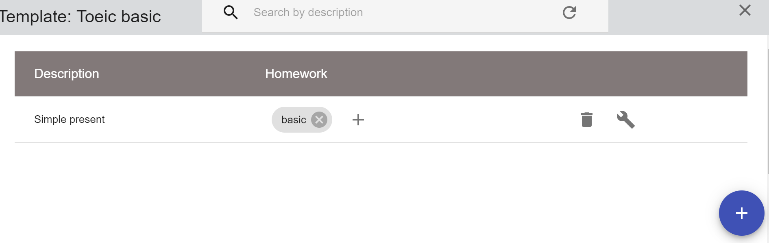

Và khi ấn vào bài tâp chưa kết thúc , dù còn hạn (có màu xanh) hay đã hết hạn (có màu đỏ ) bạn đều chỉnh sửa bài tập đó.

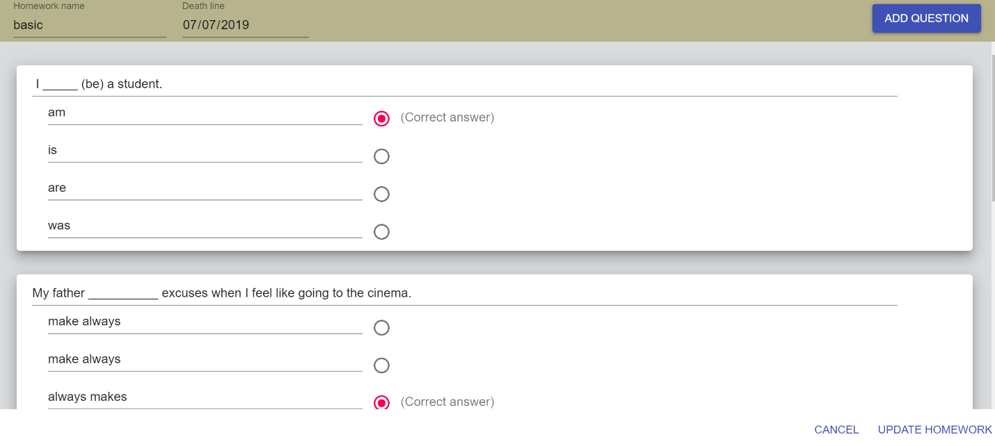

Nếu bạn là học viên ,khi ấn vào bài tập còn hạn , bạn sẽ có được form làm bài như sau:

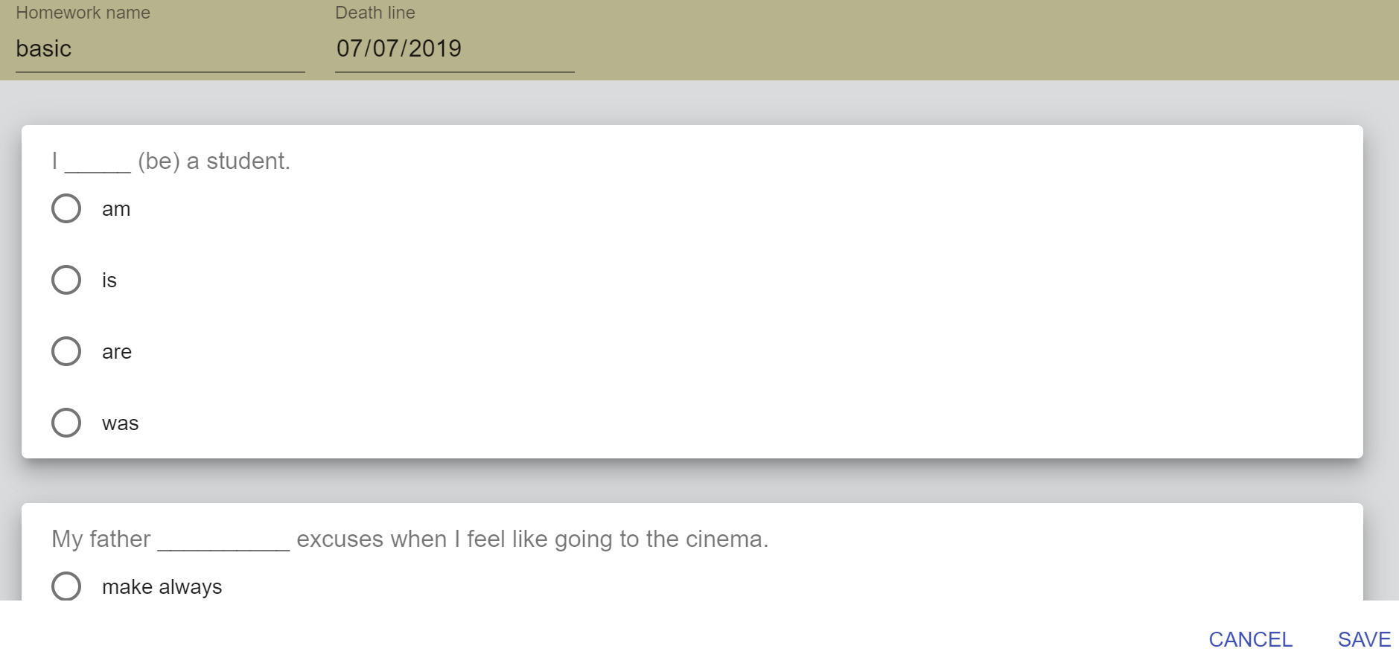

Ấn save để lưu kết quả làm bài.

Khi ấn vào bài tập đã kết thúc bạn sẽ xem được kết quả làm bài của mình.

